Привет.  
  
Чтобы в скайпе не постить стену текста, напишу тут, чтобы лучше было понятно почему сделал так, а не иначе.

Стилистика:

Раз особых пожеланий никаких нет, то предлагаю сделать т.н. «няшной» стилистике: приятные тенюшки + градиенты. Это будет актуально ближайшие несколько лет. Ну и визуально это выглядит хорошо.

Шрифт от гугла (будет во всех браузерах хорошо рендериться) <https://fonts.google.com/specimen/Exo+2> Этот шрифт не заезженный и, кмк, он подходит под тематику софта.

Значок для лого купил вот такой:



Напоминает график/диаграмму + микросхему = подходит под название.

Карточки программ

Чтобы мотивировать всех кликать в нужную программу ее надо как-то выделить.   
Предлагаю уйти от горизонтальных карточек-полосок, а сделать все плиткой. Все кроме нашей нужной программы. Ее сделать на всю ширину. Так она будет в 4 раза крупнее и будет на себя тянуть все одеяло. Поддержать контраст можно кнопкой – сделать ее только тут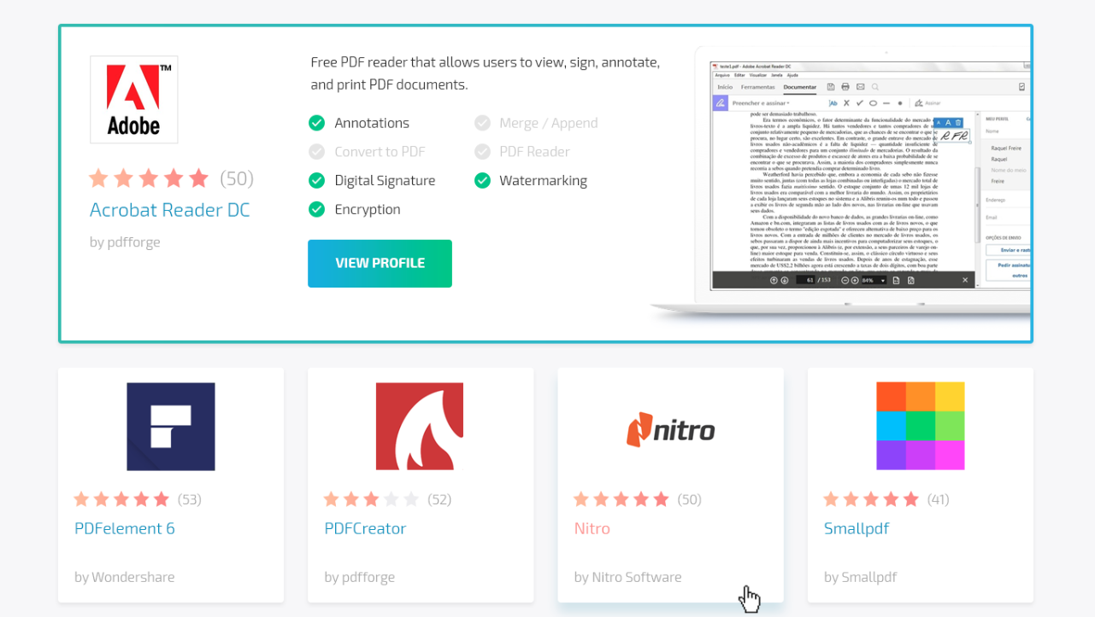

И раз уж у нас появляется много места, можно добавить краткое описание, плюшки и скриншот. Так как всего этого не будет у других программ, то эта выглядит сильно выигрышнее, а значит и притягивать клики будет. Кнопку сделать зеленую-градиентную. (мол, все ок – кликай).

Целиком страница тут <https://www.dropbox.com/sh/vfzzq7tvko2im3v/AADOGVntvGfQHUcZj5EXn8aVa?dl=0>